第 三 章 存储管理

计算机系统中的存储器可以分为两种：内存储器和辅助存储器。前者可被CPU直接访问，后者不能。辅助存储器与CPU之间只能够在输入输出控制系统的管理下，进行信息交换。
既然内存储器可被CPU直接访问，因此它是计算机系统中的一种极为重要的资源。在操作系统中，把管理内存储器的部分称为“存储管理”。能否合理地使用内存，会在很大程度上影响到整个计算机系统的性能。
本章将要介绍两个重要概念。一个是“地址重定位”。在多道程序设计环境下，用户无法事先约定各自占用内存的哪个区域，也不知道自己的程序会放在内存的什么位置，但程序地址如果不反映其真实的存储位置，就不可能得到正确的执行。所以在存储管理中，必须解决地址的重定位问题。另一个是“虚拟存储”。曾经有人说过：“存储器有多大，程序就会有多大”。因此，在计算机系统中，虽然内存的容量随着硬件的发展得到了很大的扩充，但仍然无法满足实际的需要，必须打破“程序只有全部在内存，才能得以运行”的限制。为此，通过“虚拟存储”这一技术手段，可以达到不用真正扩充物理内存而达到“扩充”内存的目的。
本章将主要讲述以下六方面的内容：
3.1 存储管理概述
3.2 重定位
3.3 单用户连续分区存储管理
3.4 固定分区存储管理
3.5 可变分区存储管理
3.6 页式虚拟存储管理
3.1 存储管理概述
今天虽然主存价格已相当便宜，但主存容量仍然是计算机四大硬件资源中最关键而又最紧张的“瓶颈”资源。因此对主存的管理和有效使用仍然是今天操作系统中十分重要的内容。许多操作系统之间最明显的区别特征之一往往是所使用的存储管理方法不同。如OS/460-MFT采用固定分区存储管理技术，OS/460-MTV采用可变分区存储管理技术，OS/2、WindowsNT是用虚拟分页存储管理技术。
主存储器管理技术可分为两大类：实存储器管理和虚拟存储器管理。
1. 操作系统空间和用户程序空间
CPU能直接访问主存储器。任何程序和数据必须被装入主存储器之后，中央处理器才能对它们进行操作，因而一个作业必须把它的程序和数据存放在主存储器中才能运行，而且操作系统本身也要存放在主存储器中并运行。
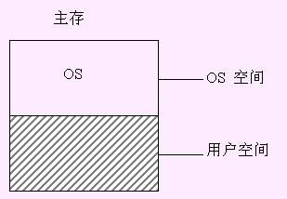
多道程序放入，互不影响–––保护机构：操作系统要管理、保护这些程序和数据，使它们不至于受到破坏、不互相影响和出现冲突。
主存储器以及与存储器管理有关的硬件机构是支持操作系统运行的硬件环境的一个重要方面。
2.存储器的类型
（1）类型
在计算机中使用的半导体存储器有若干种不同的类型，但基本上可划分为两类：一种是读写型的存储器，另一种是只读型的存储器。
读写型的存储器：是指可以把数据存入其中任一地址单元，并且可在以后的任何时候读出来，或者重新存入新的数据的一种存储器。这种类型的存储器常被称为随机访问存储器（RAM：Random Access Memory）。RAM主要用作存放随机存取的程序和数据。
只读型的存储器：只能从其中读取数据，但不能随意地用普通的方法向其中写入数据。这种类型的存储器被称为只读存储器（ROM：Read-Only Memory）。作为其变型，还有PROM（可编程的存储器，它可由用户使用特殊PROM写入器向其中写入数据）和EPROM（可用特殊的紫外光照射此芯片，以“擦去”其中的信息位，使之恢复原来的状态，然后使用特殊EPROM写入器写入数据）。
（2）存储单位
bit：存储的最小单位称为“二进制位”，它包含的信息为0或1。
Byte：存储器的最小编址单位是字节，一个字节一般包含八个二进制位。
Word：字，CPU一次处理的字节数。
KB：1024个字节称为1KB。
2¹⁰=1024
MB：1024个1KB称为1MB。
GB：1024个1MB称为1GB等。
1K=2¹⁰B
1M=2¹⁰K=2²⁰B
1G=2¹⁰M=2³⁰B
现在主流的主存储器一般在512MB～1024MB之间，而辅助存储器（外存，一般为硬盘）的存储量80GB—160GB。而各种工作站、服务器的主存大约在512MB～4GB，硬盘容量则可以高达数百G。
把存储器分为“块”便于管理分配，在为用户分配主存空间时，以块为最小单位，这样的块有时被称为一个物理页（Page）。而块的大小随机器、操作系统而异，512B、1K、4K、8K的都有，也有其他大小的。
3.存储系统的设计
计算机存储系统的设计主要考虑三个问题：容量、速度和成本。
容量是存储系统的基础。任何一个计算机系统都希望配备尽可能大的存储系统，对容量的需求一般来说是无止境的。存储系统的速度则要能匹配处理器的速度，在处理器处理时不应该因为等待指令和操作数而发生暂停。在设计一个实际的存储系统时，成本问题也是一个很重要的问题，存储器的成本和其他部件相比应该在一个合适的范围之内。
一般来说，容量、速度和成本这三个目标不可能同时达到最优，需要作权衡。存取速度越快，平均每比特价格越高，容量越小；存取速度越慢，平均每比特价格越低，同时容量也增大。
解决三个目标矛盾的方案是采用层次化的存储体系结构。较小、较贵而快速的存储设备由较大、较便宜而慢速的存储设备作后盾，在整体上通过对访问频率的控制来提高存储系统的效能。
（1）寄存嚣
（2）高速缓存
（3）主存储嚣
（4）硬盘存储器
（5）磁带机、光盘存储嚣
4.存储保护
存放在主存的用户程序、操作系统以及它们运行需要的数据，很可能受到正在CPU上运行的某用户程序的有意或无意的破坏，这可能会造成十分严重的后果。所以对主存中的信息要加以严格的保护，使操作系统及其它程序不被错误的操作所破坏，是保证其正确运行的基本条件之一。
（1）界地址保护法：产生越界中断（存储器保护中断），在CPU中设置一对界限寄存器来存放该用户作业在主存中的下限和上限地址。
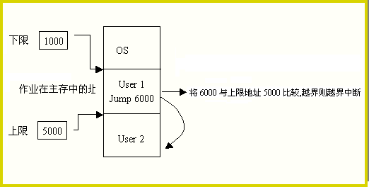
（2）存储保护键： （五位二进位/每块组成）其中最左四位是保护键，最右一位是取保护标志位。
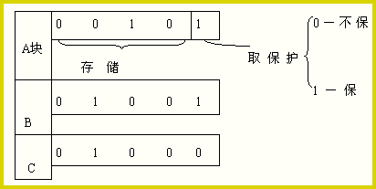
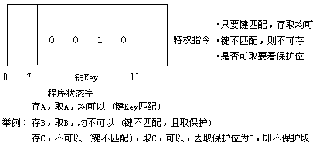
5．存储管理的功能
（1）存储管理的任务
充分利用内存，为多道程序设计提供基础；方便用户（自动装入程序）；提供虚拟存储；程序长度动态调整；内存存取速度快；存储共享、保护与安全；提高内存空间利用率等。
（2）存储管理的功能 参见P₃₉
内存的分配与回收；地址转换（重定位）；存储共享（代码共享：节约内存空间。数据共享：实现进程通信）；存储保护（地址保护：界地址保护和存储键保护，是范围保护。存储权限—内容保护）；实现虚拟存储：扩充逻辑存储区——主存扩充（这里指的扩充并非指硬件设备上的扩充，而是用存储管理软件来实现逻辑上的扩充－即所谓的虚拟存储技术）。
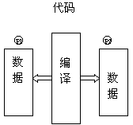
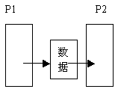
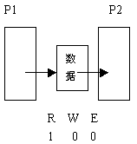
3.2 重定位
1.主存的物理组织和逻辑组织
（1）存储器分三级
为能更多的存放并更快地处理用户信息目前许多计算机把存储器分为三级。
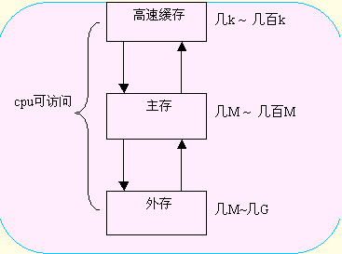
用户的程序在运行时应存放在主存中，以便处理机访问。但是由于主存容量有限。所以把那些不马上使用的程序、数据放在外部存储器（又称次级存储）中。当用到时再把它们读入主存。上图中的三级存储器，从高速缓冲存储器（简称缓存）到外部存储器（以后简称外存），其容量愈来愈大，而访问数据的速度则愈来愈慢，价格也愈来愈便宜，如IBM的缓存的最大传输速度为每双字120~225毫微秒，主存的传输速度每字1微秒。
（2）程序只能在主存中运行
早期的计算机中，存储器是按字组织，每个字由若干“位”组成（不同计算机字长不同），每个字分配一个地址。目前多以字节为单位进行编址，每个字节由8位组成，IBM还规定一个字为四个字节，PDP中两个字节组成一个字。
（3）绝对地址：（需要区分主存储器中不同的存储单元，统一编号，这些编号称为地址）
存储容量与地址线有关：20根——2²⁰＝1M；32根——2³²＝4G。
绝对地址是主存的真实地址–––物理地址，它是存储控制部件能够识别的主存单元编号（或字节地址）。绝对地址的集合–––存储空间或物理地址空间。
（4）逻辑地址：又称相对地址，是指相对于某个基准量（通常用0）编址时所使用的地址，相对地址常用于程序编写和编译过程中。
名字空间–––由程序员所写符号组成；地址空间–––一个目标程序所限定的地址集合。例：
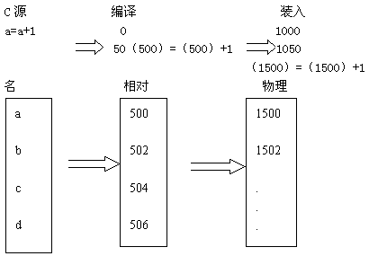
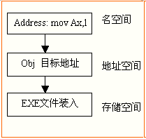
2.地址转换（地址重定位） 参见P₃₉
程序执行时，必须将逻辑地址正确地转换为物理地址即地址映射。执行指令时，必须将地址变为绝对地址才可访问系统分配的内存。存储空间1地址空间。
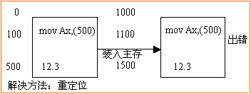
很清楚，用户程序指令中出现的都是相对地址，即都是相对于“0”的地址。当把一个程序装入内存后，如果不将其指令中的地址进行调整，以反映当前所在的存储位置，那么执行时势必会引起混乱。
定义：在操作系统中，把用户程序指令中的相对地址变换成为所在绝对地址空间中的绝对地址的过程，称为“地址重定位”。
实现逻辑地址到物理地址的转换，按重定位时机分为静态重定位和动态重定位。
（1）地址的静态重定位
如果在程序运行之前，就为用户程序实行了地址重定位的工作，那么称这种地址重定位为地址的“静态重定位”。一般地，静态重定位工作是由操作系统中的重定位装入程序来完成的。用户把自己的作业链接装配成一个相对于“0”编址的目标程序，它就是重定位装入程序的输入，即加工对象。重定位装入程序根据当前内存的分配情况，按照分配区域的起始地址逐一调整目标程序指令中的地址部分。于是，目标程序在经过重定位装入程序加工之后，不仅进入到分配给自己的绝对地址空间中，而且程序指令里的地址部分全部进行了修正，反映出了自己正确的存储位置，从而保证程序的正确运行。
静态地址映射特点：在装入时实现调整；地址要有标识；每装入时都要定位；装入后不再变（静态）。
（2）地址的动态重定位
在执行寻址时重定位，即访问地址时通过地址变换机构改变为内存地址。
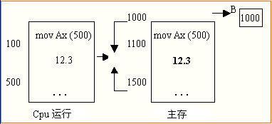
参考教材P40 图3-2
动态地址映射特点：任意装入内存区域（不要求占用一个连续的内存区）；只装入部分代码即可运行；改变系统时不需改程序（程序占用的内存空间动态可变，主程序从某一个存储区域移动时，只需修改定位寄存器B即可）；程序可共享。
3.3 单用户连续分区存储管理 参见P₄₁页
对于早期计算机或个人微机而言，每次只有一个用户使用计算机，无多道程序设计，因此，在这些机器上运行的操作系统，其存储管理都采用单一连续分区的分配策略。
1.单一连续分区分配策略的基本思想
把内存储器分为两个分区。一个分区固定分配给操作系统使用；另一个分配给用户使用，称为“用户区”。如图3-2（a）所示。
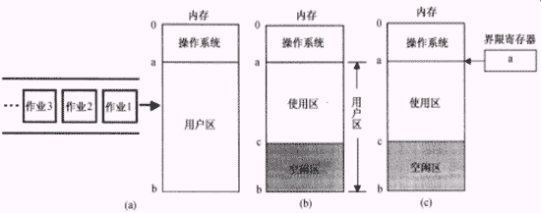
图3－2 单一连续分区分配示意图
2.单一连续分区存储管理方案的系统特点
（1）系统总是把整个用户区分配给一个用户使用，比如图3-2（a）中的a~b区域。
（2）实际上，内存用户区又被分为“使用区”和“空闲区”两部分。见图3-2（b），其中使用区为a~c，空闲区为c~b。使用区是用户作业程序真正占用的那个连续存储区域；空闲区是分配给了用户、但未被使用的区域。在操作系统中，把分配给了用户、但又未使用的区域称为“内部碎片”。内部碎片的存在是对内存资源的一种浪费。
（3）由于任何时刻内存储器的用户区中只有一个作业运行，因此这种系统只适用于单用户（或单道）的情况。
（4）进入内存的作业，独享系统中的所有资源，包括内存中的整个用户区。
（5）由于整个用户区都分配给了一个用户使用，因此作业程序进入用户区后，没有移动的必要。采用这种存储分配策略时，将对用户程序实行静态重定位。
（6）实行静态重定位，并不能阻止用户有意无意地通过不恰当的指令闯入操作系统所占用的存储区域。如何阻止对操作系统的侵扰，这就是所谓的“存储保护”问题。在单一连续分区存储管理中，为了有效阻止用户程序指令中的地址闯入操作系统所占用的区域，在CPU中设置一个用于存储保护的专用寄存器——“界限寄存器”，如图3-2（c）所示。在界限寄存器中，总是存放着内存用户区的起始地址（比如图3-2（c）中为a）。当CPU在管态下工作时，允许访问内存中的任何地址；当CPU在目态下工作时，对内存储器的每一次访问，都要在硬件的控制下，与界限寄存器中的内容进行比较。一旦发现该访问的地址超出界限寄存器中的地址，就会产生“地址越界”中断，阻止这次访问的进行，从而将作业限制在规定的存储区域内运行，确保被保护区中的信息不受外来的破坏。
3.单一连续分区存储管理的缺点
（1）由于每次只能有一个作业进入内存，故它不适用于多道程序设计，整个系统的工作效率不高，资源利用率低下。
（2）只要作业比用户区小，那么在用户区里就会形成碎片，造成内存储器资源的浪费。如果用户作业很小，那么这种浪费是巨大的。
（3）若用户作业的相对地址空间比用户区大，那么该作业就无法运行。即大作业无法在小内存上运行。
3.4 固定分区存储管理 参见P₄₂页
1.对作业的组织
一般地，固定分区存储管理总是把内存用户区划分成几个大小不等的连续分区。由于分区尺寸在划分后保持不变，因此系统可以为每一个分区设置一个后备作业队列，形成多队列的管理方式。在这种组织方式下，一个作业到达时，总是进入到“能容纳该作业的最小分区”的那个后备作业队列中去排队。比如图3-5（a）中，作业A、B、C排在第1分区的队列上，说明它们对内存的需求都不超过8KB；作业D排在第2分区的队列上，表明它对内存的需求大于8KB小于32KB；作业E和F排在第4分区的队列上，表明它们对内存的需求大于64KB小于132KB。
把到达的作业根据上述原则排成若干个后备队列时，可能会产生有的分区队列忙碌、有的分区队列闲置的情形。比如图3-5（a）中，作业A、B、C都在等待着进入第1分区。按照原则，它们不能进入目前空闲的第3分区，虽然第3分区的大小完全能够容纳下它们。
作为一种改进，可以采用多个分区只设置一个后备作业队列的办法，如图3-5（b）所示。当某个分区空闲时，统一都到这一个队列里去挑选作业，装入运行。
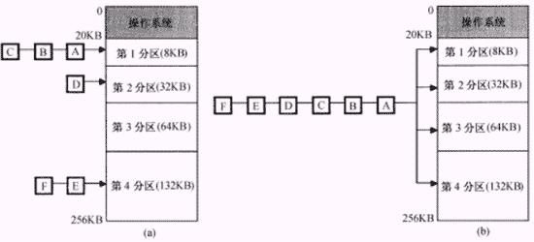
2.分区的分配与释放
为了具体管理内存中的各个分区，操作系统的做法是设置一张名为“分区分配表”的表格，用它记录各分区的信息以及当前的使用情况，如下图即为一种分区分配配表。
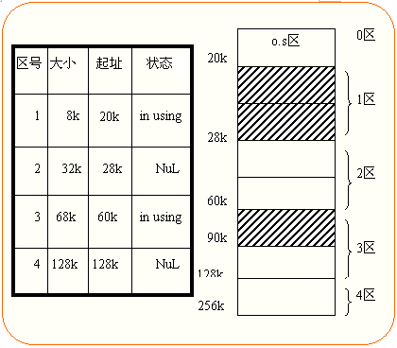
分区分配表中至少应该有每个分区的起始地址和长度，并且有一个使用标志。当某分区的使用标志为“0”时，表示该分区当前是空闲的，可以分配；当某分区的使用标志不为“0”时，表示该分区已经分配给一个作业使用。
当需要把一个作业装入内存时，按照分区号扫视分区分配表，找到使用标志为“0”的分区，随后把要装入内存的作业尺寸与该分区的长度进行比较。若能够容纳该作业，并符合所采取的分配策略，那么就把它分配给这个作业，同时修改分区分配表中该分区表目的使用标志为非0，从而完成分区的分配工作；当一个作业运行结束时，只需根据作业名，在分区分配表里找到它所使用的表目，然后将该表目的使用标志改为“0”，从而完成该分区的释放工作。
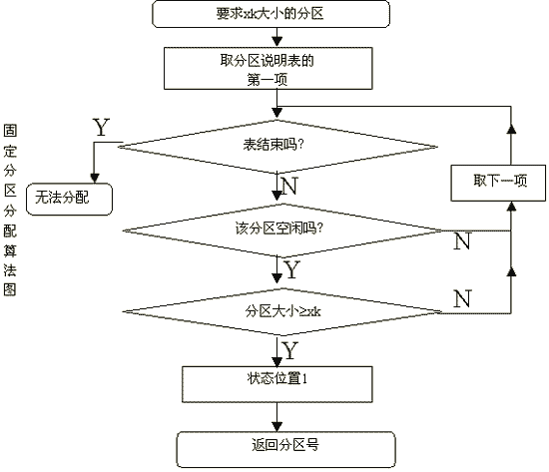
3.地址重定位与存储保护
在固定分区存储管理中，采用静态地址重定位，不仅要防止用户程序对操作系统形成的侵扰，也要防止用户程序与用户程序之间形成的侵扰。因此必须在CPU中设置一对专用的寄存器，用于存储保护，如图3-6所示。
在图3-6中，将两个专用寄存器分别起名为“低界限寄存器”和“高界限寄存器”。当进程调度程序调度某个作业进程运行时，就把该作业所在分区的低边界地址装入低界限寄存器，把高边界地址装入高界限寄存器。比如现在调度到分区1里的作业1运行，于是就把第1分区的低地址a装入到低界限寄存器中，把第1分区的高地址b装入到高界限寄存器中。作业1运行时，硬件会自动检测指令中的地址，如果超出a或b，那么就产生出错中断，从而限定作业1只在自己的区域里运行。
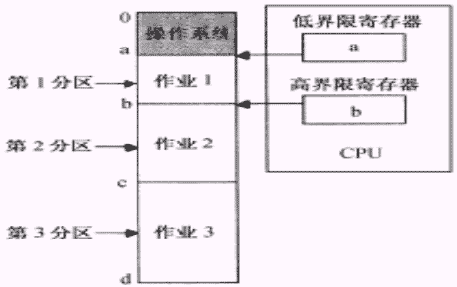
4.缺点
不允许两个作业同时放于同一个分区中剩下的空闲部分，降低了主存利用率。
3.5 可变分区存储管理 参见P₄₄页
1.可变分区存储管理的基本思想
固定分区存储管理中的“固定”有两层含义，一是分区数目固定，一是每个分区的尺寸固定。采用这种内存管理技术时，分配出去的分区总可能会有一部分成为内部碎片而浪费掉。因为进入分区的作业大小，不可能刚好等于该分区的尺寸。那么能否不事先划分好分区，而是按照进入作业的相对地址空间的大小来分配存储，从而避免固定式分区所产生的存储浪费，这实际上就是可变分区存储管理考虑问题的出发点。
可变分区存储管理的基本思想是：在作业要求装入内存储器时，如果当时内存储器中有足够的存储空间满足该作业的需求，那么就划分出一个与作业相对地址空间同样大小的分区分配给它。可变分区存储管理中实行地址的动态重定位。
图3-7是可变分区存储管理思想的示意图。图3-7（a）是系统维持的后备作业队列，作业A需要内存15KB，作业B需要20KB，作业C需要10KB，等等；图3-7（b）表示系统初启时的情形，整个系统里因为没有作业运行，因此用户区就是一个空闲分区；图3-7（c）表示将作业A装入内存时，为它划分了一个分区，尺寸为15KB，此时的用户区被分为两个分区，一个是已经分配的，一个是空闲区；图3-7（d）表示将作业B装入内存时，为它划分了一个分区，尺寸为20KB，此时的用户区被分为三个分区；图3-7（e） 表示将作业C装入内存时，为它划分了一个分区，尺寸为10KB，此时的用户区被分为四个分区。
由此可见，可变分区存储管理中的“可变”也有两层含义，一是分区的数目随进入作业的多少可变，一是分区的边界划分随作业的需求可变。
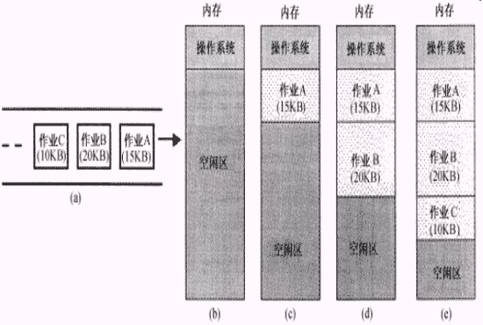
图3-7 可分变区存储管理示意
2. 分区的管理与组织方式
采用可变分区方式管理内存储器时，内存中有两类性质的分区：一类是已经分配给用户使用的“已分配区”，另一类是可以分配给用户使用的“空闲区”。随着时间的推移，它们的数目在不断地变化着。如何知道哪个分区是已分配的，哪个分区是空闲的，如何知道各个分区的尺寸是多少，这就是分区管理所要解决的问题。
对分区的管理，常用的方式是表格法。下面介绍它的实现技术。
为了记录内存中现有的分区以及各分区的类型，操作系统设置两张表格，一张为“已分配表”，一张为“空闲区表”，如图3-11（b）和3-11 （c）所示。表格中的“序号”是表目的顺序号，“起始地址”、“尺寸”和“状态”都是该分区的相应属性。由于系统中分区的数目是变化的，因此每张表格中的表目数要足够的多，暂时不用的表目的状态被设为“空”。
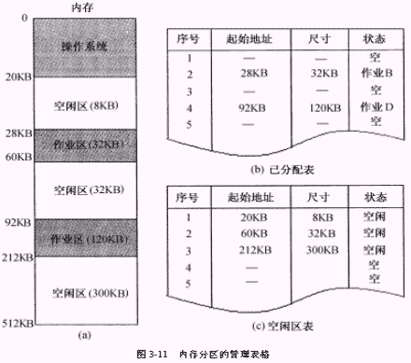
假定图3-11（a）为当前内存中的分区使用情况，那么图3-11（b）记录了已分配区的情形，图3-11（c）记录了空闲区的情形。当作业进入而提出存储需求时，就去查空闲区表里状态为“空闲”的表目。如果该项的尺寸能满足所求，那么就将它一分为二：分配出去的那一部分在已分配表中找一个状态为“空”的表目进行登记，剩下的部分（如果有的话）仍在空闲区表中占据一个表目。如果有一个作业运行结束，则根据作业名到已分配表中找到它的表目，将该项的“状态”改为“空”，随之在空闲区表中寻找一个状态为“空”的表目，把释放分区的信息填入，并将表目状态改为“空闲”。当然，这时可能还会进行空闲区的合并工作。
3. 空闲分区的分配算法
当系统中有多个空闲的存储分区能够满足作业提出的存储请求时，究竟将谁分配出去，这属于分配算法问题。在可变分区存储管理中，常用的分区分配算法有：最先适应算法、最佳适应算法以及最坏适应算法。下面分别介绍它们的含义。
（1）最先适应算法
实行这种分配算法时，总是把最先找到的、满足存储需求、地址最小的那个空闲分区作为分配的对象。这种方案的出发点是尽量减少查找时间，它实现简单，可保证高地址端有大的空闲分区，保证大作业的执行。
（2）最佳适应算法
实行这种分配算法时，总是从当前所有空闲区中找出一个能够满足存储需求的、最小的空闲区作为分配的对象。这种方案的出发点是尽可能地不把大的空闲区分割成为小的分区，以保证大作业的需要。该算法实现起来比较费时，麻烦。
（3）最坏适应算法
实行这种分配算法时，总是从当前所有空闲区中找出一个能够满足存储需求的、最大的空闲分区作为分配的对象。可以看出，这种方案的出发点是照顾中、小作业的需求。
（4）空闲分区的分配算法流程
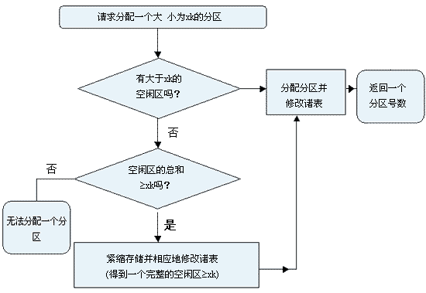
4. 移动技术（空闲区的合并）
由于实施可变分区存储管理时，分区的划分是按照进入作业的尺寸进行的，因此在这个分区里不会出现内部碎片。这就是说，可变分区存储管理消灭了内部碎片，不会出现由于内部碎片而引起的存储浪费现象。
但是，为了克服内部碎片而提出的可变分区存储管理模式，又引发了很多新的问题。只有很好地解决这些问题，可变分区存储管理才能真正得以实现。下面我们通过图3-8来看一下可变分区存储管理的工作过程，归纳出需要解决的一些技术问题。
作业号 | 作业名 | 大小
1 | A | 16K
2 | B | 100K
3 | C | 70K
4 | D | 75K
操作系统：20KB，系统最初空闲区：236KB
假定有作业请求序列：作业A需要存储16KB，作业B需要存储100KB，作业C需要存储70KB，作业D需要存储75KB，等等。内存储器共256KB，操作系统占用20KB，系统最初有空闲区236KB，如图3-8（a）所示。下面着重讨论236KB空闲区的变化。作业A到达后，按照它的存储要求，划分一个16KB大小的分区分配给它，于是出现两个分区，一个已经分配，一个为空闲，如图3-8（b）所示。作业B到达后，按照它的存储要求，划分一个100KB大小的分区分配给它，于是出现三个分区，两个已经分配，一个为空闲，如图3-8 （c）所示。紧接着为作业C划分一个分区，从而形成四个分区，三个已经分配，一个空闲，如图3-8（d）所示。
当作业D到达时，由于系统内只有50KB的空闲区，不够D的需求，因此作业D暂时无法进入。如果这时作业B运行完毕，释放它所占用的100KB存储量，这时系统中虽然仍保持为四个分区，但有的分区的性质已经改变，成为两个已分配，两个空闲，如图3-8（e）所示。由于作业B释放的分区有100KB大，可以满足作业D的需要，因此系统在36KB~136KB的空闲区中划分出一个75KB的分区给作业D使用。这样36KB~136KB分区被分为两个分区，一个分配出去（36KB~111KB），一个仍为空闲（111KB~136KB），如图3-8 （f）所示。这样，总共有五个分区：三个已经分配，两个空闲。此时，若有大于50K的作业，则无法运行。
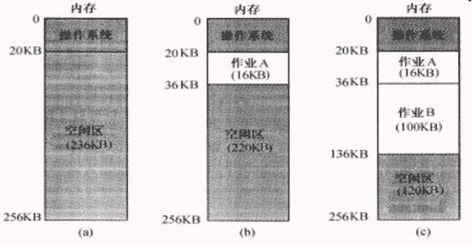
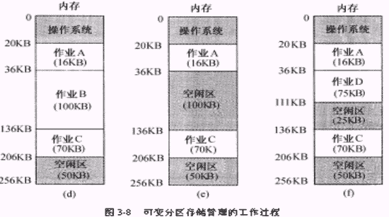
可变式分区与固定式分区分配方案相比，一般来说其存储空间的利用率高些，但是，内存中存在着一些分散的、较小的空白区仍然不能充分利用，称之为存储器的“零头”。
因可变分区存储管理中实行地址的动态重定位，用户程序就不会被“钉死”在分配给自己的存储分区中。必要时，它可以在内存中移动，为空闲区的合并带来了便利。
空闲分区的合并，有时也被称为“存储紧凑”（内存拼接）。何时进行合并，操作系统可以有两种合并时机的选择方案：一是调度到某个作业时，当时系统中的每一个空闲分区尺寸都比它所需要的存储量小，但空闲区的总存储量却大于它的存储请求，于是就进行空闲存储分区的合并，以便能够得到一个大的空闲分区，满足该作业的存储需要；另一是只要有作业运行完毕归还它所占用的存储分区，系统就进行空闲分区的合并。
比较上述两种方案可以看出，前者要花费较多的精力去管理空闲区，但空闲区合并的频率低，系统在合并上的开销少；后者总是在系统里保持一个大的空闲分区，因此对空闲分区谈不上更多的管理，但是空闲区合并的频率高，系统在这上面的开销大。
合并注意问题：合并会增加系统的时间开销；合并有条件：正在进行I/O的进程不能移动；尽量减少移动量。
如：
A
50K
B
100K
C
5.分区回收算法
内存区域中的一个分区被释放时，与它前后相邻接的分区可能会有四种关系出现，如图3-10所示。在图中，我们做这样的约定：位于一个分区上面的分区，称为它的“前邻接”分区，一个分区下面的分区，称为它的“后邻接”分区。
释放一个分区时，要检查其是否与空闲区相邻，是则合并成一个大空闲区，修改两个表（已分区表与空闲区表）。具体操作如下：
（1）图3-10（a）表示释放区的前邻接分区和后邻接分区都是已分配区，因此没有合并的问题存在。此时释放区自己形成一个新的空闲区，该空闲区的起始地址就是该释放区的起始地址，长度就是该释放区的长度。
（2）图3-10（b）表示释放区的前邻接分区是一个空闲区，后邻接分区是一个已分配区，因此，释放区应该和前邻接的空闲区合并成为一个新的空闲区。这个新空闲区的起始地址是原前邻接空闲区的起始地址，长度是这两个合并分区的长度之和。
（3）图3-10（c） 表示释放区的前邻接分区是一个分配区，后邻接分区是一个空闲区，因此，释放区应该和后邻接的空闲区合并成为一个新的空闲区。这个新空闲区的起始地址是该释放区的起始地址，长度是这两个合并分区的长度之和。
（4）图3-10（d） 表示释放区的前邻接分区和后邻接分区都是一个空闲区，因此，释放区应该和前、后两个邻接的空闲区合并成为一个新的空闲区。这个新空闲区的起始地址是原前邻接空闲区的起始地址，长度是这三个合并分区的长度之和。
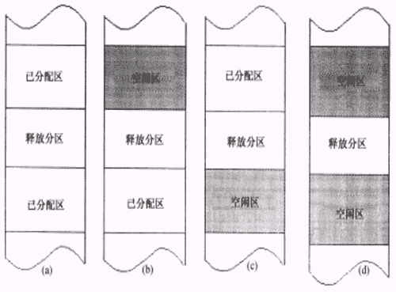
图3-10 空闲分区的合并
6.分区的存储保护
分区的存储保护有两种方法：
（1）界地址保护法
硬件自动进行比较，若地址溢出，则发地址越界中断。
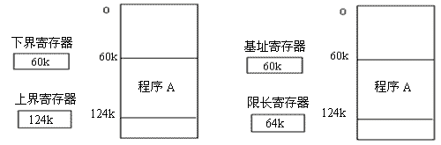
基址≤X<基础+限长
（2）存储键保护法
为每个分区设置一个保护键，相当于一把锁，同时为每个进程分配一个存储键，相当于一把钥匙，存放在PSW中，每次访问主存，都要检查锁和钥匙是否匹配，若不匹配，则发地址保护性中断。
7.分区存储管理的优、缺点
（1）算法简单、实现容易、内存额外开销小、存储保护措施简单。
（2）支持多道程序设计，整个系统的工作效率提高（与固定分区相比）。
（3）存在外部碎片，造成内存储器资源的浪费，合并要花费大量时间。
（4）若用户作业的相对地址空间比用户区大，那么该作业就无法运行。即大作业无法在小内存上运行。
3.6 页式虚拟存储管理参见P₅₁页
1. 基本思想
可变分区存储管理按照作业对存储的需求量进行分区的划分，因此它不出现内部碎片。但由此会招致某些分区过小而无法满足作业存储请求的情形，从而产生外部碎片。解决外部碎片的方法是通过移动作业对空闲分区进行合并。这不仅不方便，还增加了系统的开销。
之所以要移动内存中的作业，主要是因为用户作业必须被装入一个连续的存储区域才能正确运行。若不移动，就没有大的连续分区分配给用户作业使用。如果可把用户作业分散装入到几个不连续的分区里，并保证它得到正确的运行结果，那就无须去移动内存中的作业了。页式存储管理正是打破了这种“连续”的禁锢，把对存储器的管理大大向前推进了一步。
分页式存储管理是将固定式分区方法与动态重定位技术结合在一起提出的一种存储管理方案，它需要硬件的支持。其基本思想是：
（1）等分内存
把整个内存储器划分成大小相等的许多分区，每个分区称为一个“内存块”（这表明它具有固定分区的管理思想，只是这里的分区是定长罢了）。比如把内存储器划分n个分区，编号为0，1，2，……，n-1。如下图3-17（a）中，内存储器总的容量为256KB，操作系统要求20KB。若4KB/块，则共有64块，操作系统占用前5块，其他分配给用户使用。在分页式存储管理中，块是存储分配的单位。
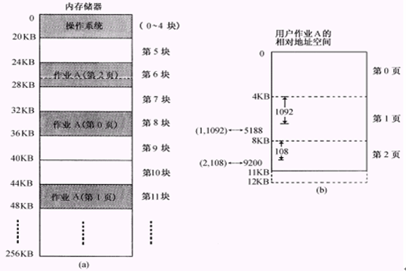
（2）等分逻辑地址空间
用户作业仍然相对于“0”进行编址，形成一个连续的相对地址空间，
操作系统按照内存块的尺寸对该空间进行划分。用户程序相对地址空间中的每一个分区被称为“页”，编号从0开始，第0页、第1页、第2页、……。如图3-17（b）中，作业A的相对地址空间大小为11KB。按照4KB来划分，它有2页多不到3页大小，但把它作为3页来对待，编号为第0页、第1页和第2页。
用户相对地址空间中的每一个相对地址，都可以用（页号，页内位移）来表示，（页号，页内位移）与相对地址是一一对应的。比如说，图3-17（b）中，相对地址5188与（1，1092）相对应，其中“1”是相对地址所在页的页号，而“1092”则是相对地址与所在页起始位置（4KB=4096）之间的位移。又比如，相对地址9200与（2，108）相对应，“2”是相对地址所在页的页号，“108”是相对地址与所在页起始位置（8KB=8192）之间的位移。
例：一个程序，1100行它的地址是从0到1099，要找出其中362行在第几页第几行，如果设定1页是80行的话，362/80取整数是4，余数是42，那么它是就是第4页42行。如果1页是100行的话，找到362在第几页第几行就更快了，只需把小数点左移两位，那么“3”就是页号“62”就是页内位移。
为了加快一维地址到二维地址的转换速度，一般页的大小采用2^{n}。
（3）建立页表
有了上述准备，如果能够解决作业原样装入不连续存储块后也能正常运行的问题，那么分配存储块是很容易的事情（分配哪一块都可以）。比如图3-17（a）中，就把作业A装入到了第8块、第11块和第6块这样的三个不连续的存储块中。系统为了知道一个作业的某一页存放在内存中的哪一块中，就需要建立起它的页、块对应关系表。在操作系统中，把这张表称为“页表”。页表给出逻辑页号和具体内存块号的对应关系，页表放在内存。页表结构如下：
页号 | 物理块号
将一维逻辑地址转为二维逻辑地址（页号，页内位移）的方法为：
页号=相对地址/块尺寸（注：这里的“/”运算符表示整除）；
页内位移=相对地址%块尺寸（注：这里的“%”运算符表示求余）。
二维逻辑地址（页号，页内位移）转为物理地址的方法为：查页表，找到该页的物理块号，与页内位移拼出物理地址（物理块号，页内位移）。
假如1页是100个字节，如果用4位数来表示地址的话，0000-0099块号就是0，0100－0199块号就是1，0200－0299块号就是2。
下图说明如何确保原封不动地进入不连续存储块后的作业能够正常的运行。假定块的尺寸为1KB，作业A的相对地址空间为3KB大小，在相对地址100处有一条调用子程序的指令call，子程序的入口地址为3000（当然是相对地址）。作业A进入系统后被划分成3页，如图3-18（a）所示。现在把第0、1、2页依次装入到内存储器的第4、9、7三个不连续的块中，如图3-18（b）所示。
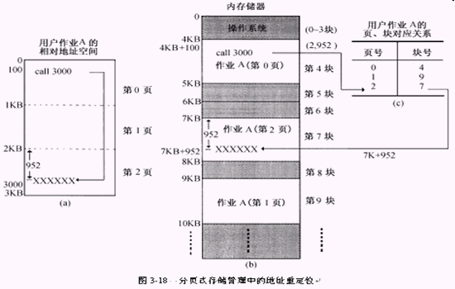
从以上的讲述可以看到，在分页式存储管理中，用户程序是原封不动地进入各个内存块的。指令中相对地址的重定位工作，是在指令执行时进行，因此属于动态重定位。
（4）页表控制寄存器：页表起始地址寄存器与页表长度寄存器。
2.存储空间的分配与回收
（1）存储空间的分配
分页式存储管理是以块为单位进行存储分配的，并且每块的尺寸相同。因此，在有存储请求时，只要系统中有足够的空闲块存在，就可以进行存储分配，把哪一块分配出去都一样，没有好坏之分。为了记住内存哪块是已分配的，哪块是空闲的，可以采用“存储分块表”或“位示图”的管理方法。
所谓“存储分块表”，就是操作系统维持一张表格，它的一个表项与内存中的一块相对应，用来记录该块的使用情况。比如，图3-23（a）表示内存总的容量是64KB，每块4KB，于是被划分成16块。这样，相应的存储分块表也有16个表项，它恰好记录了每一块当前的使用情况，如图3-23（b）所示。当有存储请求时，就查存储分块表。只要表中“空闲块总数”记录的数目大于请求的存储量，就可以进行分配，同时把表中分配出去的块的状态改为“已分配”。当作业完成归还存储块时，就把表中相应块的状态改为“空闲”。
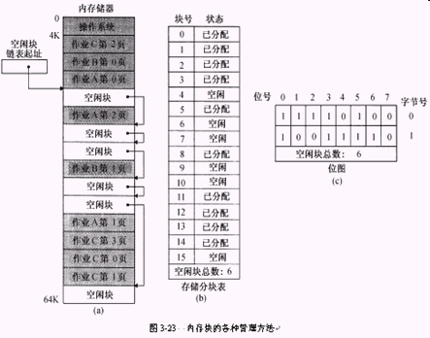空闲总数=0*6
当内存储器很大时，存储分块表也就会很大，要花费掉相当多的存储量，于是出现了用位图记录每一块状态的方法。所谓“位图”，即是用二进制位与内存块的使用状态建立起关系，该位为“0”，表示对应的块空闲；该位为“1”，表示对应的块已分配。这些二进制位的整体，就称为“位图”。比如图3-23（c）就是由3个字节组成的位图，前两个字节是真正的位图（共16个二进制位），第三个字节用来记录当前的空闲块数。
进行块分配时，首先查看当前空闲块数能否满足作业提出的存储需求。若不能满足，则该作业不能装入内存。在满足时，一方面根据需求的块数，在位图中找出一个个当前值为“0”的位，把它们改为值“1”，修改“空闲块总数”。这样，就把原来空闲的块分配出去了；另一方面，按照所找到的位的位号以及字号，可以按下面的公式计算出该位所对应的块号（注：不是通用公式）：块号=字号×8+位号。
把作业相对地址空间里的页面装入这些块，并在页表里记录页号与块号的这些对应关系，形成作业的页表。
（2）存储空间的回收
在作业完成运行归还存储区时，可以按照下面的公式，根据归还的块号计算出该块在位图中对应的是哪个字节的哪一位，把该位置成“0”，实现块的回收。
字号=块号/8； 位号=块号%8。（注：这里的“/”运算符表示整除；这里的“%”运算符表示求余）。
3.地址转换与快表
（1）地址结构与逻辑地址（页号，页内位移）的形成
如上所述，在分页存储管理的地址变换中，首先遇到的是系统要把指令中的一维相对地址转换成它所对应的二维地址，并且也给出了进行这种变换时使用的计算公式。但是，如果每次地址变换都要做这种映射计算，不仅费时，而且麻烦。
如果把块（或页）的尺寸限定只能是2的方幂，就很容易得到一个相对地址所对应的二维地址，根本不用进行上面的复杂计算。
例如，某系统的地址结构长为16位，如图3-19（a）所示。它表示该地址空间有64KB（2的16次方，即0~65535）。图3-19（a）中是相对地址3000的二进制表示。我们假定系统的块尺寸为1KB=1024字节。
按照前面给出的公式，算出3000对应的数对是“2，952”。现在一页的尺寸为1KB，它需要用10个二进制位来表示，如图3-19（b）所示。如果超过1024个字节，就往前进位。于是，前面的第10位到第15位就表示第几页。根据这个分析，图3-19（b）中高6位的二进制数值是2，正是3000对应的页号，低10位的二进制数值是952，正是3000对应的页内位移。
假定现在把一页的尺寸设置为256个字节。如图3-19（c）所示。之所以这样做，是因为2的8次方等于256。计算高8位（8~15）相应的二进制数值是11；计算低8位（0~7）相应的二进制数值是184。因此，当每页长度为256个字节时，相对地址3000应该在第11页的第184处。
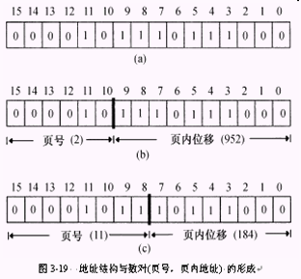
（2）地址转换过程
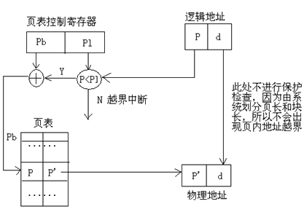
在页表控制寄存器中PL是页表长度寄存器、PB是页表起始地址寄存器。页内位移和块内位移是保持不变的，对于逻辑地址来说，只需要找到这一页在内存地址当的中物理括号就可以了。首先是存储保护和地址保护，页表长度存储寄存器就是在分页存储管理保护当中进行地址存储保护的机构，如果页号大于（等于）页表长度那就要发越界中断（地址溢出中断），页号小于页表长度那就是合法的地址，用页号和页表起始地址相加找到这一页在页表中的位置，用它的物理地址来替换逻辑页号的位置，把物理位置和块内位移拼在一起就生成一个物理地址。
（3）快表
在分页式存储管理中，每一个作业都有自己的页表。用户作业相对地址空间划分成多少页，其页表就有多少个表项，表项按页号顺序排列。
页表的构成是应该考虑的问题。一种方法是利用内存储器。这时，只需要硬件设置一个专用寄存器：“页表控制寄存器”。每当进程调度时，把调度到作业的页表起始地址和页表长度（即页表表项的数目）放入寄存器中，就能达到映射不同作业地址的目的。
由于页表存放在内存，因此不仅增加了系统在存储上的花销，更为重要的是降低了CPU的访问速度。这是因为每次对某一地址的访问，首先要访问内存中的页表，形成绝对地址后，才能进行所需要的真正访问。以前只须一次访问就能实现的操作，现在要两次访问内存储器才能实现。
为了提高地址的转换速度，另一种实现页表的方法是用一组快速的硬件寄存器构成公用的页表。调度到谁时，就把谁在内存的页表内容装入该组寄存器中。这组硬件寄存器是这样工作的：硬件把页号与寄存器组中所有的表项同时进行比较，立即输出与该页号匹配的块号。这种做法无须访问内存，并且通过并行匹配直接完成地址的变换，因此速度是极快的。
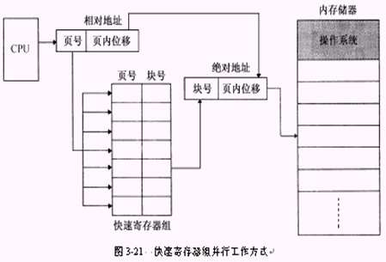
由于快速寄存器价格昂贵，因此完全由它来组成页表的方案是不可取的。当地址结构为32位、块尺寸定为4KB时，地址空间最多可以有100万个页面。由于一页在页表中要有一个表目项，于是要有100万个快速寄存器组构成页表。
考虑到大多数程序在一次调度运行时，倾向于在少数页面中进行频繁的访问（这被称为程序的“局部性”原理），因此实际系统中的做法是采用内存页表与快速寄存器组相结合的解决方案，并且利用程序的局部性原理，只用极少数几个（一般是8~16个）快速寄存器来构成快速寄存器组，这时把快速寄存器组单独起名为“联想寄存器”或“相联存储器”，简称“快表”。这时分页式存储管理的地址转换过程如下图所示。
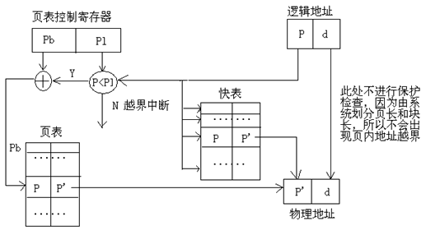
通过查快表就能实现内存访问的成功率为“命中率”，命中率越高，性能就越好。表3-2给出了平均命中率与相联存储器个数的关系。从表中可以看出，设置快表，确实能够达到提高地址转换速度的目的。
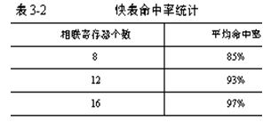
一般联想存储器的查表速度可以做到比一般存储器的速度快一个数量级。
例：设访问主存时间为200ns，访问联想存储器为40ns，命中率为90%，则平均存取时间为多少？
[答疑编号10030401]
查页表两次访存：平均为200＋200＝400ns；查快表：（200+40）×90%＋（200+200）×10%＝256ns。
4.存储保护
地址保护：页表长；
内容保护：页表中增加存储共享保护位（RWE），但分页不利于共享。
5.分页存储管理的优、缺点
优点：作业可不连续存放；解决了碎片问题；有利于组织多道程序运行。
缺点：有内部碎片；页的划分没有考虑程序的逻辑结构，所以，不利于共享。
虚拟存储器的概念
1.实存储管理存在的问题
回忆一下前面所介绍的各种存储管理方案。固定分区、可变分区和分段存储管理要求把作业一次全部装入到一个或多个连续的存储分区中；分页式存储管理也要求把作业一次全部装入，但是装入到的存储块可以不连续。但无论如何，这些存储管理方案都要求把作业“一次全部装入”。
这就带来了一个很大的问题：如果有一个作业太大，以至于内存都容纳不下它，那么，这个作业就无法投入运行。多年来，人们总是受到小内存与大作业之间矛盾的困扰。在多道程序设计时，为了提高系统资源的利用率，要求在内存里存放多个作业程序，这个矛盾就显得更加突出。
要求一次全部装入作业程序，主要就是认为只有作业程序全部在内存里，才能够保证它的正确运行。其实，作业运行时，并不一定要全部在内存里。比如从图3-3给出的程序结构中可以看出，它有3条执行路线：MAIN→A→C、MAIN→B→D、MAIN→B→E。
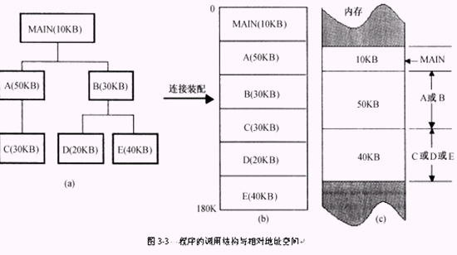
由此可知，程序段A和B在执行时不可能同时用到，程序段C、D、E在执行时也不可能同时用到。既然在执行时不可能同时用到，那么也就没有必要必须一起出现在内存里。另外，程序的执行具有“局部性”。比如在一段时间里可能循环执行某些指令或多次访问某一部分数据，其他程序段一时根本都用不到。由此可见，实际运行时，没有必要把作业的全部信息都放在内存储器中。只要合理组织，调度恰当，在发现所需访问的信息不在内存时，能够找到它，能够把它调入内存，那么就不仅可以保证作业的正确执行，而且还提高了系统的资源利用率，使得系统具有更高的运行效率。
2.虚拟存储器与虚拟地址
装入部分信息后程序就能够运行，作业就可以不受内存储器容量的限制了，作业的相对地址空间可以比内存储器大很多。即作业提交给系统时，首先进入辅存。运行时，只将其有关部分信息装入内存，大部分仍保存在辅存中。当运行过程中需要用到不在内存的信息时，再把它们调入，以保证程序的正常运行。
例如，有一个1MB的程序，任何时刻都可以让它的256KB内容在内存运行。需要时，就在内存和辅存之间交换所需要的其他程序段信息。于是，1MB程序就可以在256KB的存储器中得以运行。对于用户来说，他只知道程序在内存里才能运行。现在他的1M程序能够运行，因此他就认为该计算机系统向他提供的是一个具有1MB内存的计算机。但这只是一个“幻觉”，实际上却只提供给他256KB内存。这样一个认为有的、但实际上不存在的“大”存储器，就被称为“虚拟存储器”。
可以看出，虚拟存储器是一种扩大内存容量的设计技术，它把辅助存储器作为计算机内存储器的后援。在虚拟存储意义下，用户作业的相对地址空间，就是系统提供给他的虚拟存储器。
在虚拟的存储管理当中进程访问的空间大于CPU访问的地址空间，因此把进程访问的空间叫虚拟地址空间。CPU访问的空间就叫物理地址空间。
3.虚拟存储器的大小
在多道程序设计环境下，每一个用户都有自己的虚拟存储器。为了强调和区分虚拟存储，在提供虚拟存储管理的系统里，程序的访问地址称为“虚拟地址”，而程序可访问的虚地址范围叫做虚地址空间。可使用的实地址范围叫实地址空间（即主存空间）。
在多道程序运行环境下，OS把实际内存扩充成若干个虚存系统，为每个用户建立一个虚拟存储器，各用户可独立在虚存上编程运行。
虚空间 实空间。
虚拟存储器的大小限制：小于主存、辅存的和；受指令的地址长度的制约；还要受指令空间的线数的限制。
4.虚存管理三大策略
要有地址的变换机构支持。
调入策略（把哪部分装入主存），放置策略（放在主存什么地方），淘汰策略（主存不足时，把哪部分淘汰出主存。）。
5.虚存管理与实存储技术的区别
程序员写程序时，不受内存空间的限制，内外存的交换由系统自动完成，交换单位为页。
6.虚存管理技术分类
虚拟页式、虚拟段式和虚拟段页式存储管理。
虚拟页式（请求分页式）存储管理
1.请求分页式存储管理的基本思想
请求分页式存储管理是基于分页式存储管理的一种虚拟存储器。它与分页式存储管理相同的是：先把内存空间划分成尺寸相同、位置固定的块，然后按照内存块的大小，把作业的虚拟地址空间（就是以前的相对地址空间）划分成页（注意，这个划分过程对于用户是透明的）。由于页的尺寸与块一样，因此虚拟地址空间中的一页，可以装入到内存中的任何一块中。
它与分页式存储管理不同的是：作业全部进入辅助存储器，运行时，并不把整个作业程序一起都装入到内存，而是只装入目前要用的若干页，其他页仍然保存在辅助存储器里。运行过程中，虚拟地址被转换成（页号，页内位移）。根据页号查页表，如果该页已经在内存，就有具体的块号与之对应，运行就能够进行下去；如果该页不在内存，就没有具体的块号与之对应，表明为“缺页”，运行就无法继续下去，此时，就要根据该页号把它从辅助存储器调入内存。所谓“请求分页式”，即是指当程序运行中需要某一页时，再把它从辅助存储器里调入内存使用的意思。
根据请求分页式存储管理的基本思想可以看出，用户作业的虚拟地址空间可以很大，它不受内存尺寸的约束。比如，某计算机的内存储器容量为32KB，系统将其划分成32个1KB大小的块。该计算机的地址结构长度为2的21次方，即整个虚拟存储器最大可以有2MB，是内存的64倍。图3-24（a）给出了虚拟地址的结构，从中可以看出，当每页为1KB字节时，虚拟存储器最多可以有2048页。这么大的虚拟空间当然无法整个装入内存。图3-24（b）表示是把虚拟地址空间放在辅助存储器中，运行时，只把少数几页装入内存块中。
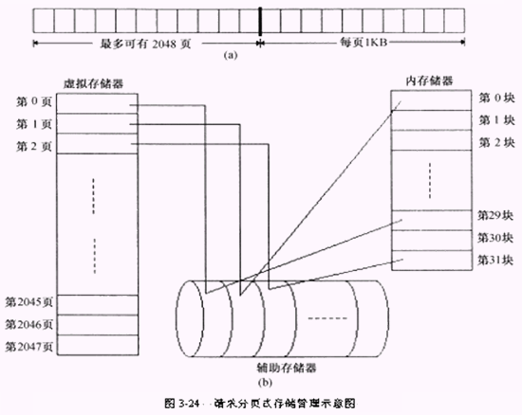
2.页表表目的扩充
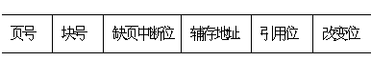
在请求分页式存储管理中，是通过页表表目项中的“缺页中断位”来判断所需要的页是否在内存的。这时的页表表项内容大致如下：
其中，页号：虚拟地址空间中的页号；
块号：该页所占用的内存块号；
缺页中断位：该位为“1”，表示此页已在内存，为“0”，表示该页不在内存，当此位为0时，会发出“缺页”中断信号，以求得系统的处理；
辅存地址：该页内容存放在辅助存储器的地址，缺页时，缺页中断处理程序就会根据它的指点，把所需要的页调入内存；
引用位：在系统规定的时间间隔内，该页是否被引用过的标志（该位在页面淘汰算法中将会用到）；
改变位：该位为“0”时，表示此页面在内存时数据未被修改过，为“1”时，表示被修改过；当此页面被选中为淘汰对象时，根据此位的取值来确定是否要将该页的内容进行磁盘回写操作。
3.缺页中断的处理
下面，通过一个图例来说明请求分页式存储管理的运作过程。该图例如下：
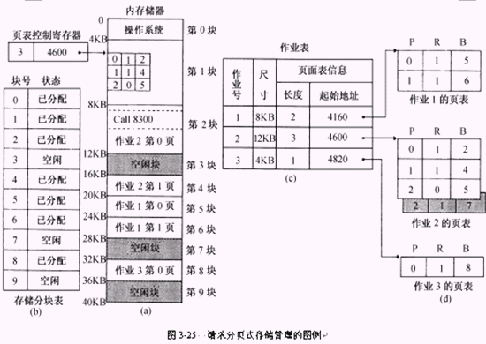
（1）内存容量为40KB，被划分成10个存储块，每块4KB字节，操作系统程序占用第0块。如图3-25（a）所示。
（2）内存第1块为系统数据区，里面存放着操作系统运行时所需要的各种表格。
从存储分块表可以看出，目前内存中的第3、7、9块是空闲的，其余的都已经分配给各个作业使用。由图3-25（c）可知，当前已经有3个作业进入内存运行，它们的页表各放在内存的4160、4600、4820处。每个页表表目简化为只含3项内容，即页号（P）、块号（B）、以及缺页中断位（R），如图3-25（d）所示。
注意，系统数据区中的数据是操作系统专用的，用户不能随意访问。
（3）这里的地址转换机构仅由页表组成，没有给出快表。页表控制寄存器的里面总是存放着当前运行作业页表的起始地址以及长度，由于现在它的里面放的是作业2的信息，因此可以看出，当前系统正在运行作业2。
当执行到作业2第0块中的指令“call 8300”时，系统先把它里面的虚拟地址8300转换成（2,108），即是：页号=8300/4096=2；页内位移=8300%4096=108。
按照页表控制寄存器的记录，页号2小于寄存器中的长度3，因此允许用页号2去查作业2的页表。现在作业2的第2页不在内存，因为R位等于0，于是引起“缺页中断”。通过查存储分块表，得到目前内存中第3、7、9块是空闲的。假定现在把第7块分配给作业2的第2页使用。于是把作业2页表的第3个表目中的R改为1，B改为7，如图3-25（d）中作业2页表第3表项所示。根据页表中的记录，获得该页在辅存的位置（注意，图3-25里的页表没有给出这个信息），并把作业2的第2页调入内存的第7块；系统应该把存储分块表中对应第7块的表目状态由“空闲”改为“已分配”。做完这些事情后，系统结束缺页中断处理，返回到指令“call 8300”处重新执行。
这时，虚拟地址8300仍被转换成（2,108），即是：页号=8300/4096=2；页内位移=8300%4096=108。所以真正应该执行的指令是：“call （28K+108）”。
在页表表项中，如果某项的R位是0，那么它的B位记录的内容是无效的。比如，作业2页表中第2页中，由于它的R原来为0，因此B中的信息“5”是无效的，并不表明现在第2页放在第5块中，它可能是以前留下的痕迹罢了。
图3-26用数字标出了缺页中断的处理过程：
① 根据当前执行指令中的虚拟地址，形成（页号，页内位移）。用页号去查页表，判断该页是否在内存储器中。
② 若该页的R位（缺页中断位）为“0”，表示当前该页不在内存，于是产生缺页中断，让操作系统的中断处理程序进行中断处理。
③ 中断处理程序去查存储分块表，寻找一个空闲的内存块；查页表，得到该页在辅助存储器上的位置，并启动磁盘读信息。
④ 把从磁盘上读出的信息装入到分配的内存块中。
⑤ 根据分配存储块的信息，修改页表中相应的表目内容，即将表目中的R位设置成为“1”，表示该页已在内存中，在B位填入所分配的块号。另外，还要修改存储分块表里相应表目的状态。
⑥ 由于产生缺页中断的那条指令并没有执行，所以在完成所需页面的装入工作后，应该返回原指令重新执行。这时再执行时，由于所需页面已在内存，因此可以顺利执行下去。
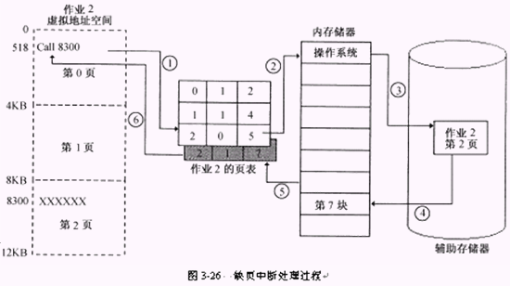
由上面的讲述可以看出，缺页中断与一般中断的区别如下。
（1）缺页中断是在执行一条指令中间时产生的中断，并立即转去处理。而一般中断则是在一条指令执行完毕后，当发现有中断请求时才去响应和处理。
（2）缺页中断处理完成后，仍返回到原指令去重新执行，因为那条指令并未执行。而一般中断则是返回到下一条指令去执行，因为上一条指令已经执行完毕了。
4.调页方式：请调为主，辅以预调
请调：发生缺页中断请求调入此页，当缺页中断发生时，用户程序被中断，控制转到os的调页程序，由调页程序把所需的页面从磁盘调入内存的某块中，并把页表中该页面登记项中的中断位I由1改为0，填入实际块号，随后继续执行被中断的程序，这一页面是根据请求而装入的，因而称为请调。
预调：作业最初被调度投入运行时，通常是预先将相应的第一页装入主存，而所需的其它各页，将按请求顺序地装入，这样就可以不必装入不需要的信息，使主存的利用率进一步提高。
5.页面淘汰算法
作业运行时，程序中涉及的虚拟地址随时在发生变化，它是程序的执行轨迹，是程序的一种动态特征。由于每一个虚拟地址都与一个（页号，页内位移）相对应，因此这种动态特征也可以用程序执行时页号的变化来描述。通常，称一个程序执行过程中页号的变化序列为“页面走向”。
发生缺页时，就要从辅存上把所需要的页面调入到内存。如果当时内存中有空闲块，那么页面的调入问题就解决了；如果当时内存中已经没有空闲块可供分配使用，那么就必须在内存中选择一页，然后把它调出内存，以便为即将调入的页面让出块空间。这就是所谓的“页面淘汰”问题。
页面淘汰首先要研究的是选择谁作为被淘汰的对象。虽然可以简单地随机选择一个内存中的页面淘汰出去，但显然选择将来不常使用的页面出去，可能会使系统的性能更好一些。因为如果淘汰一个经常要使用的页面，那么很快由于又要用到它，需要把它再一次调入，从而增加了系统在处理缺页中断与页面调出/调入上的开销。人们总是希望缺页中断少发生一些，如果出现这种情形，一个刚被淘汰（从内存调出到辅存）出去的页，时隔不久因为又要访问它，又把它从辅存调入。调入后不久再一次被淘汰，再访问，再调入。如此频繁地反复进行，使得整个系统一直陷于页面的调入、调出，以致大部分CPU时间都用于处理缺页中断和页面淘汰上，很少能顾及到用户作业的实际计算。这种现象被称为“抖动”或称为“颠簸”。很明显，抖动使得整个系统效率低下，甚至趋于崩溃，是应该极力避免和排除的。
要注意，页面淘汰是由缺页中断引起的，但缺页中断不见得一定引起页面淘汰。只有当内存中没有空闲块时，缺页中断才会引起页面淘汰。
选择淘汰对象有很多种方法，常见的有“先进先出页面淘汰算法”、“最久未使用页面淘汰算法”、“最少使用页面淘汰算法”以及“最优页面淘汰算法”等。在介绍它们之前还需要说明的是，在内存里选中了一个淘汰的页面，如果该页面在内存时未被修改过，那么就可以直接用调入的页面将其覆盖掉；但如果该页面在内存时被修改过，那么就必须把它回写到磁盘，以便更新该页在辅存上的副本。一个页面的内容在内存时是否被修改过，这样的信息可以通过页表表目反映出来。
（1）先进先出页面淘汰算法
先进先出（FIFO）是人们最容易想到的页面淘汰算法。其做法是当要进行页面淘汰时，总是把最早进入内存的页面作为淘汰的对象。比如，给出一个作业运行时的页面走向为：1、2、3、4、1、2、5、1、2、3、4、5页面走向中涉及到的页面总数为12。假定只分配给该作业3个内存块使用。开始时作业程序全部在辅存，3个内存块都为空。运行后，通过3次缺页中断，把第1、第2、第3三个页面分别从辅存调入内存块中。当页面走向到达4时，用到第4页。由于3个内存块中没有第4页，因此仍然需要通过缺页中断将其调入。但供该作业使用的3个内存块已经全部分配完毕，必须进行页面淘汰才能够腾空一个内存块，然后让所需的第4页进来。可以看出，前面3个缺页中断没有引起页面淘汰，现在这个缺页中断引起了页面淘汰。根据FIFO的淘汰原则，显然应该把第一个进来的第1页淘汰出去。紧接着又用到第1页，它不在内存的三个块中，于是不得不把第2页淘汰出去等等。图3-28（a）描述了整个进展过程。
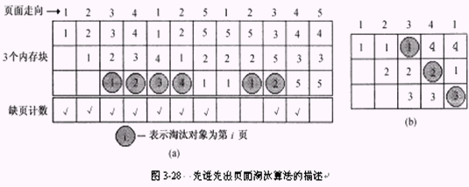
要注意的是，如果把某页填入一个方框后，就理解为它只能在那一个方框里存在，直到被淘汰，如图3-28（b）所示（一个局部图），那么被淘汰页面在图中出现的位置就是不确定的，让人不易理解。为了清楚和能够更好地说明问题，图3-28（a）中的做法是让每列中的页号按淘汰算法的淘汰顺序由下往上排列，排在最下面的是下一次的淘汰对象，排在最上面的是最后才会被淘汰的对象。
FIFO页面淘汰算法认为随着时间的推移，在内存中呆得最长的页面，被访问的可能性最小。在实际中，这就有可能把经常要访问的页面淘汰出去。
（2）最近最久未用页面淘汰算法
最近最久未用（LRU）页面淘汰算法在要进行页面淘汰时，检查这些淘汰对象的被访问时间，总是把最长时间未被访问过的页面淘汰出去。这是一种基于程序局部性原理的淘汰算法。也就是说，该算法认为如果一个页面刚被访问过，那么不久的将来被访问的可能性就大；否则被访问的可能性就小。
仍以前面FIFO中涉及的页面走向1、2、3、4、1、2、5、1、2、3、4、5为例，来看当对它实行LRU页面淘汰算法时，缺页中断率是多少。
一切约定如前所述，图3-31（a）是LRU的运行过程，图3-31（b）是图3-28（a）的局部。对照着看它们，以比较出两个算法思想的不同。
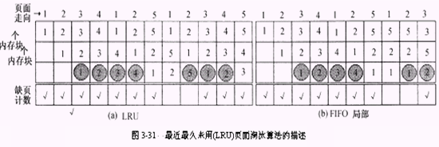
按照页面走向，从第1页面开始直到第5页面（即1，2，3，4，1，2，5），这两个图表现的是一样的。当又进到第1页时，由于该页在内存块中有，因此不会引起缺页中断，但是两个算法的处理就不相同了。
对于FIFO，关心的是这三页进入内存的先后次序。对第1页的访问不会改变内存中第1、2、5三页进入内存的先后次序，因此它们之间的关系仍然保持前一列的关系，如图3-31（b）所示。对于LRU，关心的是这三页被访问的时间。对第1页的访问，表明它是当前刚被访问过的页面，其次访问的是页面5，最早访问的是页面2。因此按照LRU的原则，它们在图3-31（a）中的排列顺序应该加以调整才对。即：第1页应该在最上面，第5页应该在中间，第2页应该在最下面。
如果再进到页面2，仍然不发生缺页中断，对于FIFO，不用调整在内存中三页的先后次序；对于LRU，则又要调整这三页的排列次序。
正是因为如此，当进到第3页、而第3页又不在内存时，不仅发生缺页中断，而且引起页面淘汰。在FIFO中，淘汰的对象是第1页；在LRU中，淘汰的对象则是第5页，后面的处理过程与此类似。由于图3-31（a）中对缺页的计数是10，故它的缺页中断率f是：f=10/12=83%
可以看出，对于同样一个页面走向，实行FIFO页面淘汰算法要比LRU好。
（3）最近最少用页面淘汰算法
最近最少用（LFU）页面淘汰算法的着眼点是考虑内存块中页面的使用频率，它认为在一段时间里使用得最多的页面，将来用到的可能性就大。因此，当要进行页面淘汰时，总是把当前使用得最少的页面淘汰出去。
要实现LFU页面淘汰算法，应该为每个内存中的页面设置一个计数器。对某个页面访问一次，它的计数器就加1。经过一个时间间隔，把所有计数器都清0。产生缺页中断时，比较每个页面计数器的值，把计数器取值最小的那个页面淘汰出去。
（4）最优页面淘汰算法
如果已知一个作业的页面走向，那么要进行页面淘汰时，应该把以后不再使用的或在最长时间内不会用到的页面淘汰出去，这样所引起的缺页中断次数肯定最小，这就是所谓的“最优（OPT）页面淘汰算法”。
比如，作业A的页面走向为2、7、4、3、6、2、4、3、4，...，分给它4个内存块使用。运行一段时间后，页面2、7、4、3分别通过缺页中断进入分配给它使用的4个内存块。当访问页面6时，4个内存块已无空闲的可以分配，于是要进行页面淘汰。按照FIFO或LRU等算法，应该淘汰第2页，因为它最早进入内存并最长时间没有调用到。但是，稍加分析可以看出，应该淘汰第7页，因为以后不再访问它！所以OPT肯定要比别的淘汰算法产生的缺页中断次数少。
遗憾的是，OPT的前提是要已知作业运行时的页面走向，这是根本不可能做到的，所以OPT页面淘汰算法没有实用价值，它只能用来做为一个标尺，与别的淘汰算法进行比较。如果在相同页面走向的前提下，某个淘汰算法产生的缺页中断次数接近与它，那么就说这个淘汰算法不错；否则就属较差。
（5）FIFO页面淘汰算法的异常现象
有若干因素会影响缺页中断的发生次数。因素之一是“分配给作业的内存块数”，并且“分配给作业的内存块数增多，发生缺页中断的可能性就下降”。这个结论对于FIFO页面淘汰算法来说，有时却会出现异常。也就是说，对于FIFO页面淘汰算法，有时增加分配给作业的可用内存块数，它的缺页次数反而上升，通常把这称为“异常现象”。
仍以前面涉及的页面走向1、2、3、4、1、2、5、1、2、3、4、5为例，实行FIFO页面淘汰算法，不同的是分配给该作业4个内存块使用。图3-32是运行的情形。可以看出，这时的“缺页计数”值为10。因此缺页中断率f是：f=10/12=83%
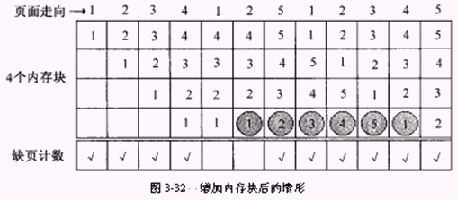
回忆一下前面，那时分给作业3个内存块使用，缺页中断率f是75%，现在分配给它4个内存块，缺页中断率f却上升成了83%。这就是所谓的“异常现象”。要强调的是，对于FIFO页面淘汰算法来说，并不总会产生异常现象，它只是一个偶然，并且与具体的页面走向有关。图3-33给出了基于此页面走向时，分配给该作业的内存块数（横坐标）与所产生的缺页中断次数（纵坐标）之间的关系。
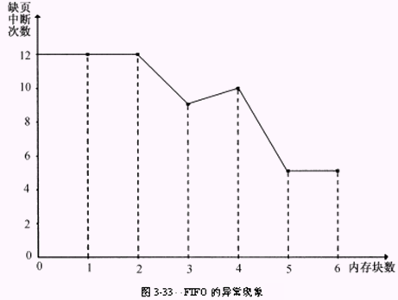
6.缺页中断率
假定一个作业运行的页面走向中涉及到的页面总数为A，其中有F次缺页，必须通过缺页中断把它们调入内存。我们定义：f=F/A，称f为“缺页中断率”。
显然，缺页中断率与缺页中断的次数有密切的关系。分析起来，影响缺页中断次数的因素有以下几种：
（1）分配给作业的内存块数
由于分配给作业的内存块数多，因此同时能够装入内存的作业页面就多，缺页的可能性下降，发生缺页中断的可能性也就下降。
（2）页面尺寸
页面尺寸是与块尺寸相同的，因此块大页也就大。页面增大了，在每个内存块里的信息相应增加，缺页的可能性下降。反之，页面尺寸减少，每块里的信息减少，缺页的可能性上升。
（3）程序的实现
作业程序的编写方法，对缺页中断产生的次数也会有影响。下面通过一个例子来说明这个问题。例如，程序按行与按列清零。
（4）页面淘汰算法
多级页表
为了节约页表的查找时间，Linux使用多级页表，结构如下：
一级入口 | 二级入口 | 三级入口 | 页内位移
小 结
1.CPU能直接访问是主存储器。任何程序和数据必须被装入主存储器之后，中央处理器才能对它们进行操作，程序执行时，必须将逻辑地址正确地转换为物理地址即地址映射。执行指令时，必须将地址变为绝对地址才可访问系统分配的内存。
2.存储管理的功能：内存的分配与回收；地址转换（重定位）；存储共享（代码共享：节约内存空间，数据共享：实现进程通信）；存储保护（地址：界地址保护和存储键保护—范围；存储权限—内容保护）；实现虚拟存储：扩充逻辑存储区——主存扩充（这里指的扩充并非指硬件设备上的扩充，而是用存储管理软件来实现逻辑上的扩充－即所谓的虚拟存储技术）。
3.基于分区的存储管理技术（单一连续、固定分区、可变分区）和基于分页式的存储管理技术。
4.虚拟存储器的引入，使我们装入部分信息后程序就能够运行，作业就可以不受内存储器容量的限制了，虚拟存储器是一种扩大内存容量的设计技术，它把辅助存储器作为计算机内存储器的后援。在虚拟存储意义下，用户作业的相对地址空间，就是系统提供给他的虚拟存储器。页面淘汰算法很重要，选择合理，可以避免抖动，使得整个系统效率提高。
5.几种存储管理技术的比较：
方法  功能 | 一个分区 | 多个分区 |  | 页式
方法  功能 | 一个分区 | 固定  分区 | 可变分区 | 页式
主存分  配方式 | 静态分配,  连续区 | 静态分配,  连续区 | 动态分配,  连续区 | 动态分配,以页  为单位,主存块可  不连续区
主存  分配表 |  | 主存  分配表 | 已分配区表,  空闲区表 | 位示图
主存  分配算法 |  | 顺序 | 最先适应,最优  适应,最坏适应 | 页面调度：FIFO,LRU,LFU
适用环境 | 单道 | 多道 | 多道 | 多道
重定位 | 静态 | 静态 | 动态 | 动态
硬件地址转换机构／保护用寄存器 | 用保护  用寄存器 | 都用 | 都用 | 都用
地址  转换公式 |  | 绝对地址＝  下限寄存器  值+逻辑地址 | 绝对地址＝基  址寄存器值+  逻辑地址 | 绝对地址＝  块号×块长+  页内地址
存储保护  关系式 | 界限寄存器  值≤绝对地  址≤主存最  大地址 | 下限寄存器  值≤绝对地  址≤上限寄  存器值 | 逻辑地址＜  限长寄存器值 | 逻辑地址中的  页号在页表中
内存  扩充 | 覆盖技术，  对换技术 | 覆盖技术，  对换技术 | 覆盖技术，  对换技术 | 虚拟存储技术
考试题型
例题选自2001年-2004年《操作系统概论》试卷
一.填空题（每题1分）
1、处理器必须按照___绝对__地址去访问主存储器，才能保证程序的正确执行。（参见P39倒数第10行）
[答疑编号10030601]
二.选择题（每题1分）
（D）1.存储保护的工作通常由（）实现。
[答疑编号10030602]
A.软件
B.硬件
C.文件
D.硬件和软件配合（参见P₄₃第4段）
（D）2.固定分区存储管理中，处理器设置的地址转换机构是（）。
[答疑编号10030603]
A.界限寄存器
B.上限寄存器
C.下限寄存器
D.上限寄存器和下限寄存器（参见P₄₃第4段）
三.简答题（每题4分）
1.试列出主存中某空间去配后空闲区表项变化的四种可能情况。
[答疑编号10030604]
答：（参见讲义）
释放一个分区时，要检查其是否与空闲区相邻，是则合并成一个大空闲区，修改两个表（已分区表与空闲区表）。具体操作如下：
（1）释放区的前邻接分区和后邻接分区都是已分配区，因此没有合并的问题存在。此时释放区自己形成一个新的空闲区，该空闲区的起始地址就是该释放区的起始地址，长度就是该释放区的长度。
（2）释放区的前邻接分区是一个空闲区，后邻接分区是一个已分配区，因此，释放区应该和前邻接的空闲区合并成为一个新的空闲区。这个新空闲区的起始地址是原前邻接空闲区的起始地址，长度是这两个合并分区的长度之和。
（3）释放区的前邻接分区是一个分配区，后邻接分区是一个空闲区，因此，释放区应该和后邻接的空闲区合并成为一个新的空闲区。这个新空闲区的起始地址是该释放区的起始地址，长度是这两个合并分区的长度之和。
（4）释放区的前邻接分区和后邻接分区都是一个空闲区，因此，释放区应该和前、后两个邻接的空闲区合并成为一个新的空闲区。这个新空闲区的起始地址是原前邻接空闲区的起始地址，长度是这三个合并分区的长度之和。
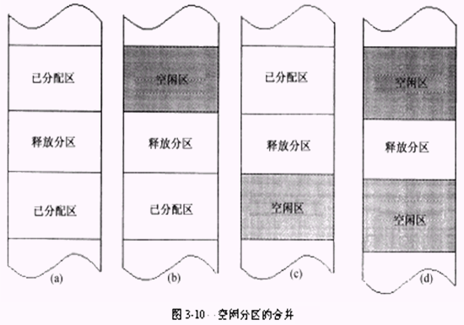
四.应用与计算题（每题10分）
1、分页式存储空间的分配由于块的大小是固定的，可以用一张位示图（Bit map）来构成主存分配表。现设主存有8192块，则可用字长为32位的256个字作为位示图。若块号、字号、位号（从高位到低位）都是从0开始，试问4999块对应的字号和位号；129字的29位对应哪一块?
[答疑编号10030605]
答：4999：字号=4999/32，位号=4999%32；
129字的29位：块号=129×32+29
若块号、字号、位号（从高位到低位）都是从1开始的话；
（b-1）=字号×字长＋位号。
作业： P₆₃，1—17题；
1.解释下列术语：绝对地址，逻辑地址，地址转换
[答疑编号10030701]
答：绝对地址，把主存空间的地址编号称为主存储器的绝对地址。
逻辑地址，用户使用的的地址称为逻辑地址。
把逻辑地址转换成绝对地址的工作称为重定位或地址转换。
2.存储保护的目的是什么？怎样实现存储保护？
[答疑编号10030702]
答：防止越权访问、越界访问。实现存储保护：界地址方法和存储界法。
3.什么叫重定位？重定位的方式有哪两种？
[答疑编号10030703]
重定位的方式可以有静态定位和动态定位现两种。
4.比较固定分区、可变分区和页式存储管理的优缺点。（详细见讲义）
[答疑编号10030704]
5.采用可变分区方式管理主存时，为什么要引入移动技术？
[答疑编号10030705]
（p₅₀）答：集中分散的空闲区和便于作业动态扩充主存。
6.页式存储管理中为什么要设置页表？
[答疑编号10030706]
答：主要是为了进行地址转换，起着在可变分区的基址寄存器的作用。
7. 页式存储管理中页面大小是根据什么决定的？页表的长度又是根据什么决定的？
[答疑编号10030707]
答：在页式存储管理当中页的大小是2的整数次方。实际使用当中在页的大小是由硬件来决定的，页表长度是根据页表的进程空间、作业的大小来决定的。
8.计算题
假定某计算机系统配置的主存贮器容量为1M。当采用页式虚拟存储管理时提供给用户使用的逻辑地址空间为4M，主存储器被分成长度为4K的等长块，请回答下列问题： 1M=2^20 1*4K=2^10*2^2
（1）主存储器一共被划分成多少块？ 2^20/2^12
（2）用户作业最多可以有多少页? 2^22/2^12
（3）画出该系统的地址结构示意图。
[答疑编号10030708]
用户作业最多可以用1024页
P | d
9.叙述页式存储管理中的地址转换过程。详细见讲义（书上57页）
[答疑编号10030709]
10.什么叫虚拟存储器？
[答疑编号10030710]
答：当主存空间小于作业需求量时，作业也能执行，这就使得主存空间能被充分地利用，进而用户编制程序时可以不必考虑主存储器的实际的容量，允许用户的逻辑地址空间大于主存储器的绝对地址空间，对于用户来说，好像计算机系统具有一个容量很大的主存储器，称为虚拟存储器。
11.叙述页式存储管理实现虚拟存储器的基本原理？
[答疑编号10030711]
答：主要是利用外存来扩充内存，通过页表中的中断位来调页。（可参照书上P_{51－58}）
12.采用可变分区方式管理主存时，能实现虚拟存储器吗？为什么?
[答疑编号10030712]
答：不能，在可变分区当中必须连续装入，不能分段装入，只能实现实存储管理。
13.什么叫“抖动”？怎样衡量页面调度算法的好坏？
[答疑编号10030713]
答：刚被调出的页又立即要用，因而又要把它调入；而调入不久又要调出；调出不久又要被调入。如此反复，使调度非常频繁，以至于使大部分的时间都花费在来回调度上，这种现象称为抖动，又称为颠簸。
按缺页中断率衡量页面调度的好坏，缺页中断率越高，算法就越差。
14.假定某计算机的主存储器容量为32K，对主存采用动态定位可变分区分配算法。现有三个作业主存储器中，（如图P₆₃），当作业J2执行时，要求扩充3K主存。为了满足作业J2的这一要求，应移动几道作业的信息？写出移动它们的次序、方向和距离。
[答疑编号10030714]
一种是把J1上移，在J2前面扩充3K；一种方案是把J3下移，在J3下面的2K和J2下面的1K合并成一个3K的区域。
15.某采用页式存储管理的系统接收了一个共7页的作业，作业执行时依次访问的页为：1、2、3、4、2、1、5、6、2、1、3、7。若把开始四页先装入主存，当分别用先进先出（FIFO）调度算法和最近最久未使用（LRU）调度算法时作业执行过程中会产生多少次缺页中断？写出依次产生缺页中断后淘汰的页。
[答疑编号10030715]
 | 1 | 2 | 3 | 4 | 2 | 1 | 5 | 6 | 2 | 1 | 2 | 3 | 7
M=4 | 1 | 2  1 | 3  2  1 | 4  3  2  1 | 4  3  2  1 | 4  3  2  1 | 5  4  3  2 | 6  5  4  3 | 1  2  5  4 | 1  2  6  5 | 1  2  6  5 | 1  2  6 | 7  3  1  2
缺页 |  |  |  |  |  |  | 1 | 2 | 3 | 4 |  | 5 | 6
FIFO
6次，1、2、3、4、5、6
2、1、3、7
LRU
 | 1 | 2 | 1 | 5 | 6 | 2 | 1 | 2 | 3 | 7
M=4 | 4  3 2  1 | 2  4  3  1 | 1  2  4  3 | 5  1  2  4 | 6  5  1  2 | 2  6  5  1 | 1  2  6  5 | 2  1  6  5 | 3  2  1  6 | 7  3  2  1
缺页 |  |  |  | 3 | 4 |  |  |  | 5 | 6
4次，3、4、5、6
1、2、3、7
16.在一个采用页式虚拟存储管理的系统中，有一用户作业依次要访问字地址序列是：115，228，120，88，446，102，321，432，167。若该作业的第0页已经装入主存，现分配给该作业的主存共300字，页的大小为100字，则当页面调度算法采用先进先出算法时将产生多少次缺页中断？缺页中断率为多少？
[答疑编号10030716]
 | 0 | 1 | 2 | 1 | 0 | 4 | 1 | 3 | 4 | 2 | 1
M=3 | 0 | 1  0 | 2  1  0 | 2  1  0 | 2  1  0 | 4  2  1 | 4  2  1 | 3  4  2 | 3  4  2 | 3  4  2 | 1  3  4
缺页 |  | V | V |  |  | 0 |  | 1 |  |  | 2
缺页5次 f=F/A=5/10=50%
17.（此题为真题）有一个虚拟页式存储管理系统，系统为该程序分配1页主存块存放数据；每一页可存放128个整数变量。有两个程序编制如下：
VAR C：ARRAY[1..128，1..128] OF integer； i，j：integer；
A程序：for i:=1 to 128 do for J:=1 to 128 do C[i，J]:=0；
B程序：for j:=1 to 128 do For i:=1 to 128 do C[i,j]:=0；
（1）试问当A和B程序执行完后，各缺页多少次?
（2）最后留在内存中的是矩阵C的哪一部分?
[答疑编号10030717]
答：
（1）A程序：128次缺页；B程序：128×128次缺页
（2）
A程序和B程序执行完后，最后留在内存中的都是矩阵C的128行。
解题公式：
块数n=（行数×列数）/（数据个数/块）
按行操作：n [有预调，预调i块：n-i]
按列操作：n×列数

